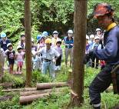
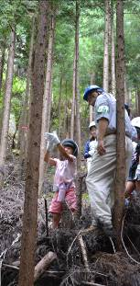
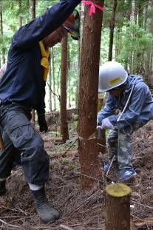
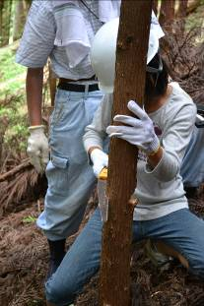
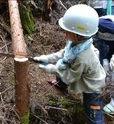
夏休みは
平成２４年度も山や森林に親しむ様々なイベントが開催されました。NPO、ボランティアなどの団体、市町村及び県合わせて、７４件のイベントを開催し約１３，０００名の方に参加いただきました。各イベントをご紹介します。

8月実施分① (8/1～8/18)

2

8/1(水)～8/5(日)
橿原神宮 林間学校 実施団体：橿原神宮
実施箇所：橿原神宮 (橿原市久米町) 参加人数：211名
内容：宿泊を伴わない５日間の林間学校。午前中は歴史・図工教室（小学３～６年生）や科学・音楽教室（小学４～６年生）を勉強、午後はみんなで音楽を聞いたり、畝傍山登山やレクリエーションを楽しみました。
1
3

8/2(木)
葛城山わくわく山の学校 実施団体：大和葛城山の自然を大切にする会
実施箇所：葛城山 (御所市) 参加人数：42名
内容：昆虫教室、自然観察、可愛い名札作り、水鉄砲遊び、焼きそばなどイベント盛りだくさんでした。

8/4(土)
親子ふれあい間伐バスツアー 実施団体：奈良新聞社
実施箇所：黒滝村 参加人数：33名
内容：100周年を迎えた黒滝村で間伐体験をしました。木工工作はコースターと鉛筆立てを作りました。森物語村にも立ち寄りました。
1～5

4
5

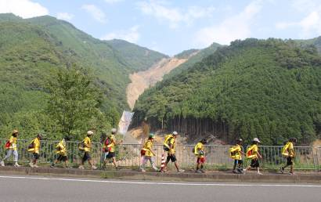
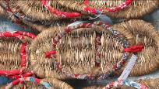
8/4(土)-8/12(日)7泊8日
夢冒険 真夏にチャレンジ
実施団体：国立曽爾青少年自然の家
実施箇所：五條市大塔町、十津川村
参加人数：32名
内容：昨年の台風12号の被害にあった地域をめぐり、被災地学習や自然に親しむ活動に取り組みました。五條市西吉野町から天川村、五條市大塔町を経て、十津川村役場までの約90kmをテント泊、野外炊飯を行いながら徒歩で移動！星の観察、つり橋渡り、夜の昆虫採集、川遊び、めはり寿司作りなども体験しました。
11

6

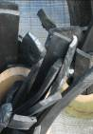
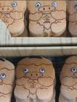

6
12
13

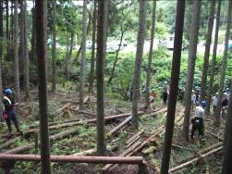
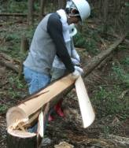
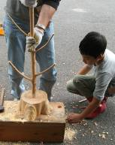
9
8/4(土)
親子で楽しむ竹工作体験会
実施団体：NPOやまと新発見の会
実施箇所：矢田地区タケトピア(大和郡山市矢田地区)
参加人数：39名
内容：自然の中で親子で竹馬作り、竹笛、竹水鉄砲、竹炭材料の竹切り、竹割を体験しました。竹馬作り・乗りは親子に好評！ビオトープめぐりなども行いました。
11～16

8
7

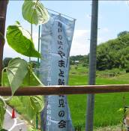
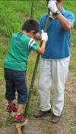
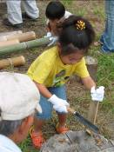
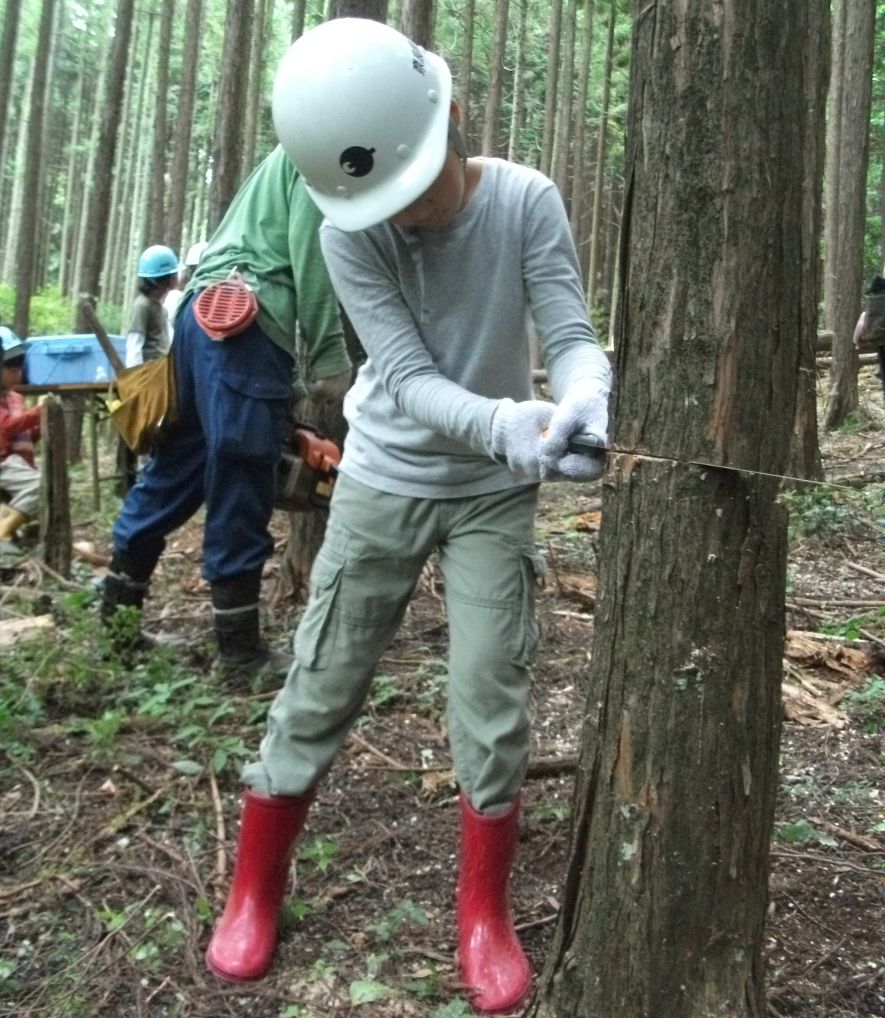
16
8/4(土)
親子間伐・木工体験 親子で間伐に挑戦！！
実施団体：室生村森林組合
実施箇所：室生村森林組合第二工場及び地元山林
(宇陀市室生大野、深野)
参加人数：9名
内容：間伐体験や、木の皮むき、大工さんの指導を受けて桧のスタンド、プランターを作りました。

7～10

10
14
15

かわかみ遊水フェスタ
８月４日(土)
川上村の大自然を体験できるイベントがいっぱいの「かわかみ遊水フェスタ」が今年も開催され、たくさんの人で賑わいました。
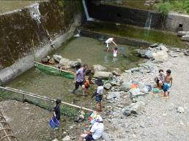
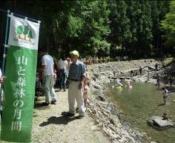
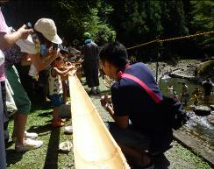
●ガラスアート●
実施団体：匠の聚
実施箇所：あきつの小野公園周辺(川上村西河)
参加人数：54名
内容：匠の聚の森野氏を講師に、好きな色のガラスを選び、デザインを考えて板状のオリジナルのアクセサリーを作りました。

●アマゴつかみどり●
実施団体：川上村水源地の村づくり課
山幸彦のもくもく館
実施箇所：中井渓谷自然塾
(川上村東川)
参加人数：200名
内容：森の中の美しい渓流でアマゴのつかみどりを体験！
●水生生物をしらべよう●
実施団体：森と水の源流館
実施箇所：音無川周辺
(川上村西河)
参加人数：67名
内容：谷先生を講師に、蜻蛉の滝周辺で水生昆虫を調べることで、水の状態が分かることを学びました。
●スペシャル素麺流し●
実施団体：山の学校｢達っちゃんクラブ｣
実施箇所：あきつの小野公園周辺
(川上村西河)
参加人数：211名
内容：半竹割を使った全長50mのそうめん流し！



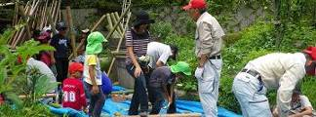
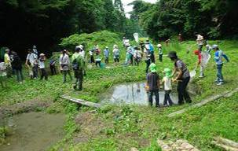
8/4(土)
里山自然体験
実施団体: NPO山野草の里づくりの会
実施箇所：山野草園とその周辺(桜井市三谷)
参加人数：53名
内容：復旧整備した山を利用したオリエンテーリング、そうめん流し、ビオトープ池で水生動物探し、竹等クラフトなどを行いました。
17～19

17

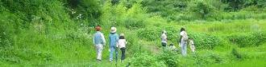

18
19

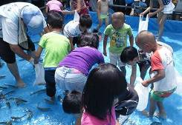
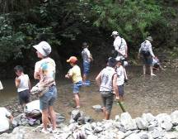
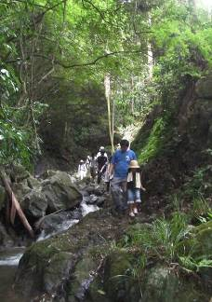
8/5(日)
奥飛鳥で夏体験！
実施団体: 明日香森林環境教育ﾌｨｰﾙﾄﾞ
Forest River
実施箇所：明日香村栢森
参加人数：35名
内容：水鉄砲作りなどの竹細工・木工体験や、ネーチャーゲームやスイカ割り、水鉄砲などで川遊びをし、奥飛鳥の夏を楽しみました。
20～22

21
23

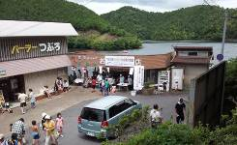
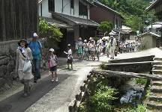
8/5(日)
さかなつかみ取り大会
実施団体: 津風呂湖観光協会
実施箇所：津風呂湖観光会社
(吉野町河原屋)
参加人数：545名
内容：ニジマスを仮設プールでつかみどり！森林ウォーク、ラッキーボート乗船体験も行いました。
23、24

20
22
24

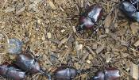
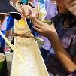
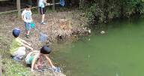
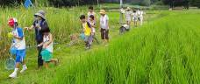

25
26
27
28
8/5(日)
飛行機(ﾁｮｳ)ﾄﾝﾎﾞ水辺の音楽会
実施団体: 向渕さとやま遊友クラブ
実施箇所：やまびこホール、龍王ヶ渕
周辺(宇陀市室生向渕)
参加人数：116名
内容：室生中学校吹奏楽部の演奏、龍王ヶ渕自然観察、カブト虫の家・洞窟・メロディー水車などの探索、竹細工、スイカ割り大会、流れそうめんなどイベント盛りだくさんでした。
25～31
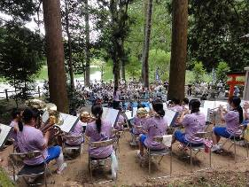
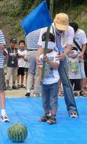
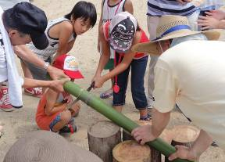

29
30
31

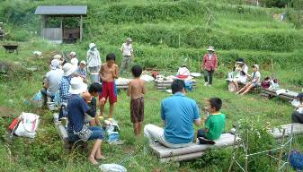
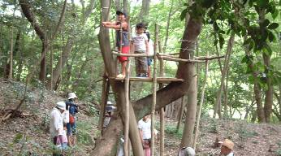
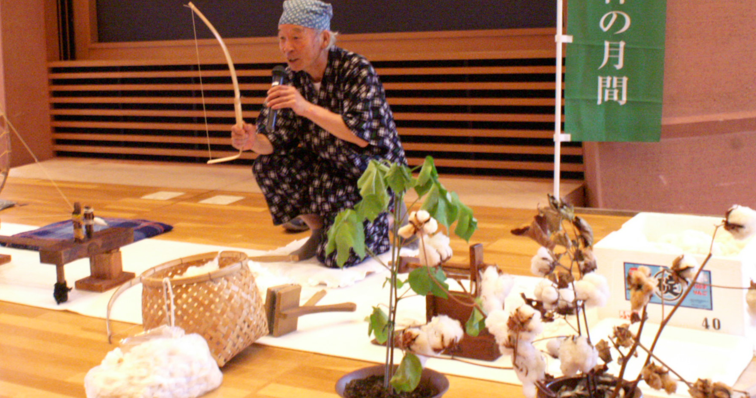
8/5(日)
里山で遊ぼう・自然工作
実施団体：いこま棚田クラブ
実施箇所：生駒市西畑町
参加人数：59名
内容：竹工作、川遊び、山遊び、向山トレイル、お昼には冷しソーメンやレモネードを。夏休みの１日を楽しく過ごしました。
8/5(日)
親子で挑戦！
川の生き物見てみよう調べてみよう！
実施団体：天川村洞川ｴｺﾐｭｰｼﾞｱﾑｾﾝﾀｰ
実施箇所：天川村洞川ｴｺﾐｭｰｼﾞｱﾑｾﾝﾀｰ(天川村洞川)
参加人数：47名
内容：谷先生の楽しいお話で、楽しく川の生き物や環境について学び、自然を身近に感じました。
8/5(日)
みんな森であそぼう！
実施団体：森とふれあう市民の会
実施箇所：等彌神社境内、市立図書館(桜井市桜井)
参加人数：53名
内容：ネイチャーゲーム、歴史教室、綿くり～糸紡ぎ、しおりづくりなどを行いました

8/5(日)
世界遺産｢果無(はてなし)ウォーク｣
実施団体：心身再生の郷づくり実行委員会
実施箇所：果無峠、熊野参詣道小辺路 (十津川村)
参加人数：2名
内容：地元の語り部の案内で、にほんの里100選にも選ばれている果無集落までの熊野古道小辺路を歩きました。

32～35

32
33

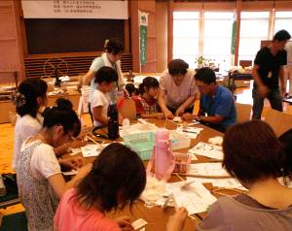
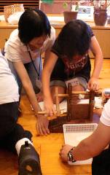
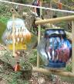
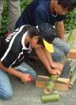
36～38
38
34
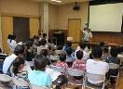

39
40
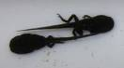
35
36
37
39～41
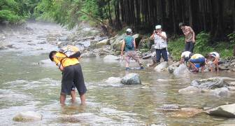

41

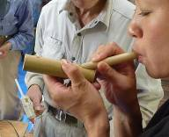
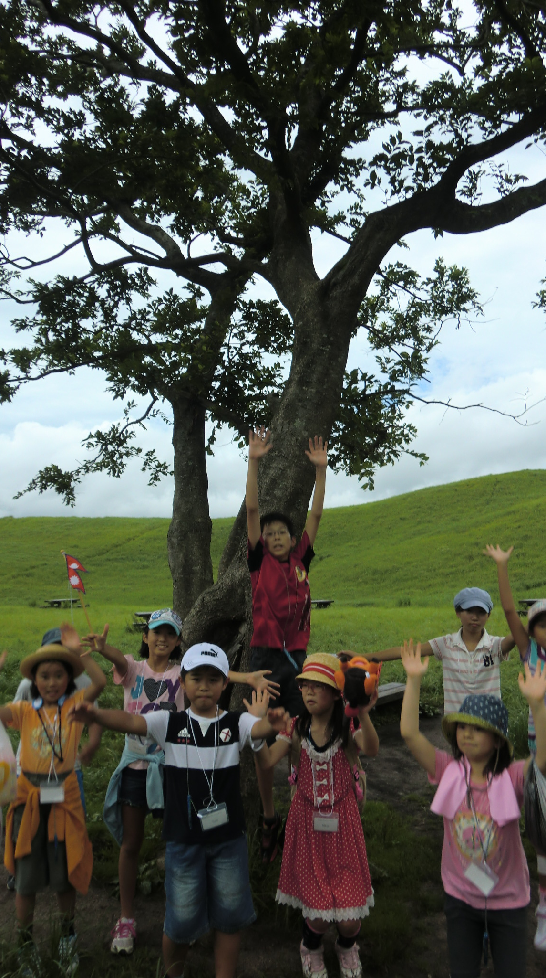
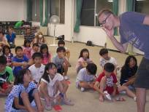
8/11(土)
山の材料を使って木工クラフトを楽しもう
実施団体：奈良県森林ボランティア連絡協議会
実施箇所：矢田山遊びの森
子供交流館(大和郡山市矢田町)
参加人数：78名
内容：竹笛作りにチャレンジしました。

42～4５
42
47

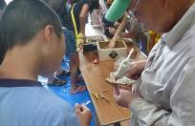
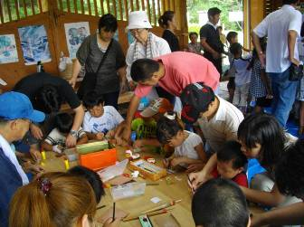
8/14(火)-8/15(水)1泊2日
ｲﾝｸﾞﾘｯｼｭｴｺｷｬﾝﾌﾟ
実施団体：(社)まちづくり国際交流ｾﾝﾀｰ
実施箇所：国立曽爾青少年自然の家(曽爾村太良路)
参加人数：30名
内容：外国人の先生と大自然の中で過ごし、英語と自然を満喫しました。

44

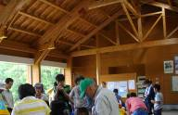
45

46
43
46、47
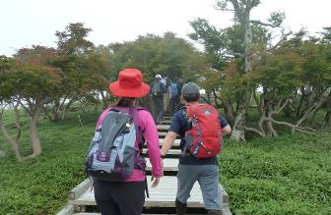
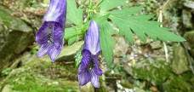


8/12(日)
大台ヶ原自然観察ハイキング
実施団体：環境省近畿地方環境事務所
実施箇所：大台ヶ原(上北山村)
参加人数：14名
内容：大台ヶ原パークボランティアがガイドをしながら、東大台の上道～五木峠～中道のコースを周遊しました。
48～51

48
49

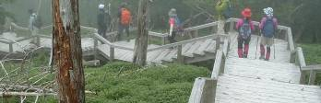

50
51

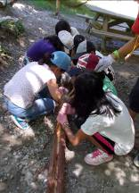
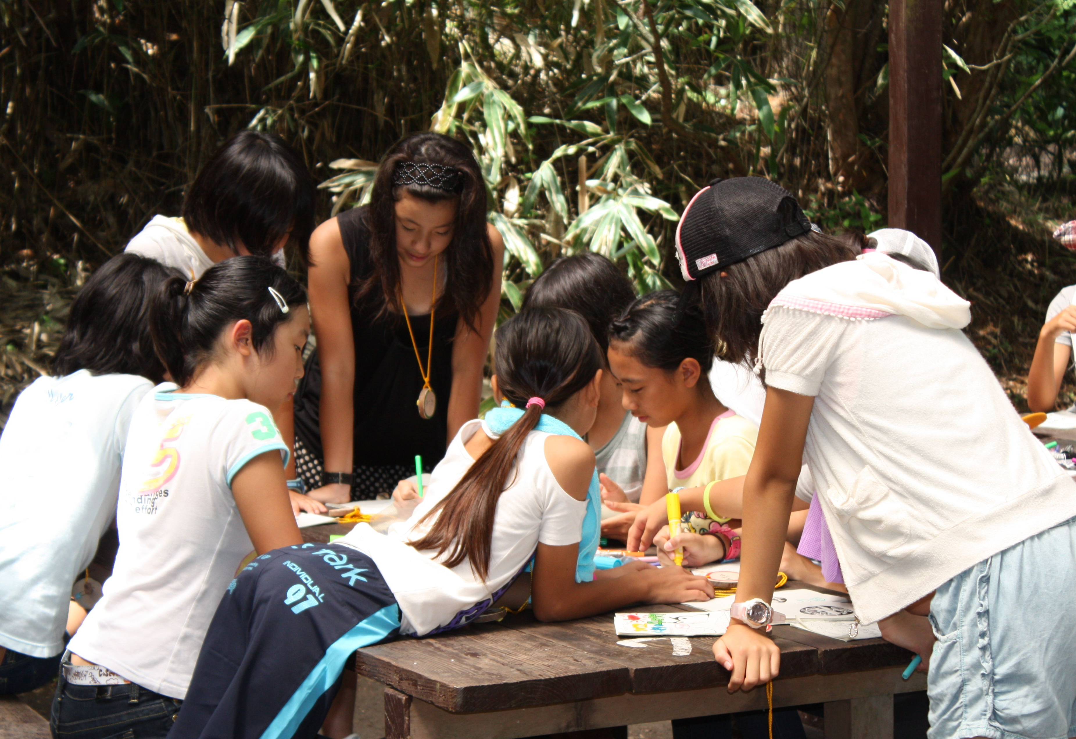
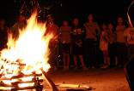
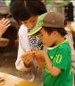
8/18(土)-8/21(日)3泊4日
はやま森の学校
実施団体：奈良県立野外活動ｾﾝﾀｰ
実施箇所：奈良県立野外活動ｾﾝﾀｰ
(奈良市都祁吐山町)
参加人数：52名
内容：野外炊飯、キャンプファイヤー、なかまづくり、自然観察など森の中でキャンプを楽しみましょう。
54
54

52～55

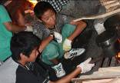

53
55
52
8/18(土)
二上山ふるさと公園｢森の学校｣
実施団体：奈良県中部農林振興事務所
実施箇所：二上山ふるさと公園内
(葛城市新在家)
参加人数：150名
内容：「森林環境クイズ」に挑戦！親子で森林や自然環境の事を学んだあとは「木工クラフト」（竹笛、ジージーゼミの製作）を楽しみました。また、公園内の自然を観察しながら少し山登り。木の名前や特徴も学びました。
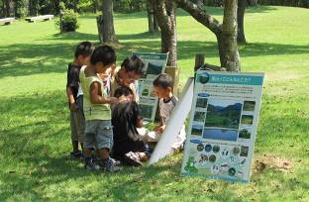
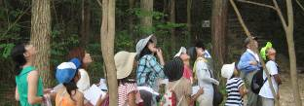

56～59
57

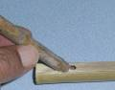
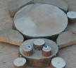
58
59

56
60

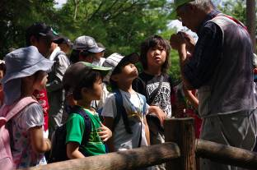
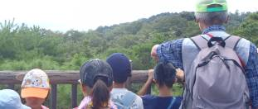
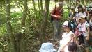
8/18(土)
森でなにして遊ぶ！？
｢自然観察とクラフトづくり｣
実施団体：生駒市みどり景観課
実施箇所：生駒山麓公園(生駒市)
参加人数：28名
内容：いこま里山クラブの皆さんの指導による、森での自然観察と木や竹を利用したクラフトつくり。

60～64
61


62
63
64

